**Sommaire**

1. Présentation de votre structure p. 2

a. Vos coordonnées p. 2

b. Votre activité p. 2

1. Présentation du projet p. 3

a. Quel est votre projet ? p. 3

b. Les objectifs du projet p. 3

c. Votre cible p. 3

3. Périmètre du projet p. 4

a. L’arborescence p. 4

b. Les solutions techniques p. 4

c. Les fonctionnalités p. 4

d. Contenu de votre site internet p. 4

e. Aspect graphique p. 4

4. Votre budget p. 5

5. Suivi du projet p. 5

a. Votre rôle p. 5

b. Le rôle de l’agence p. 5

c. Modalités d’échanges p. 5

d. Principales dates limites du projet p. 5

e. Mise à jour de votre site internet p. 5

6. Livrable p. 5

**Cahier des charges**

1. **Présentation de votre entreprise**
2. **Coordonnées :**

* **Nom de l’entreprise : Projet d’Ankama**
* **SIRET : 123 568 941 00056**
* **Nombre de salarié : 1**
* **Nom de la personne à contacter : Allan**
* **Téléphone : 06-06-06-06-06**
* **E-mail :** [**allan.80100@gmail.com**](mailto:allan.80100@gmail.com)

**Autres informations :**

1. **Activité**

|  |
| --- |
|  |

1. **Présentation du projet**
2. **Quel est votre projet ?**

|  |
| --- |
| Mon projet est de partager de l’information concernant la société Ankama, leur jeux Dofus et Wakfu.  Le projet est centré principalement sur le jeu Dofus retro, parlant ainsi des 12 classes disponibles, de 2 donjons et d’une carte interactive. |

1. **Les objectifs du projet**

* **Type de projet** : **Création**
* **Les objectifs : Partager l’information**

1. **Votre cible**

* **Homme/Femme**
* **Passionné de jeu vidéo**
* **12 ans (pegi 12) – 99 ans**
* **Tous les métiers**

1. **Périmètre du projet**
2. 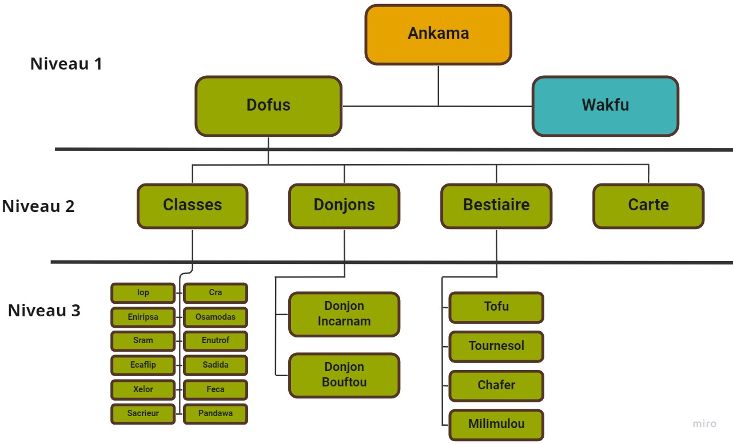**L’arborescence**
3. **Les solutions techniques**

* **HTML/CSS, Wireframe, arborescence**

1. **Les fonctionnalités**

* **Blog**

1. **Contenu de votre site internet**

* **Textes**
* **Images et contenus visuels**

1. **Aspect graphique**

* **Charte graphique (couleurs, images, typographie)**
* **Différents effet hover**
* **Style d’images en png**
* **Slider**
* **Style cartoon (couleurs vives, forme simple)**

1. **Votre budget**
2. **Suivi du projet**
3. **Votre rôle**

* **Création entière du projet**

1. **Modalités d’échanges**

* **Joignable principalement par mail**

1. **Principales dates limites du projet**

* **Lundi 20 Mars 2023**

1. **Mise à jour de votre site Internet**

* **Mise à jour en autonomie**

**6. Livrable (documentation, formation, etc.)**

**Possibilité de fournir en PDF : Charte graphique, maquettes graphiques**